INÍCIO:

MATEMÁTICA
VAMOS ESTUDAR O DEZ.

PINTE DEZ FRUTOS DE CAFÉ EM CADA GALHO.
USE AS CORES VERDE E VERMELHO (CEREJA) PARA PINTAR OS FRUTOS DE CAFÉ.
FAÇA CADA GALHO DE CAFÉ DIFERENTE DO OUTRO.

FRUTOS VERDE: 0
FRUTOS CEREJA: 10
TOTAL NO GALHO: 10

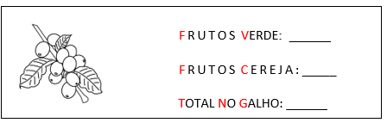

TÉRMINO:

